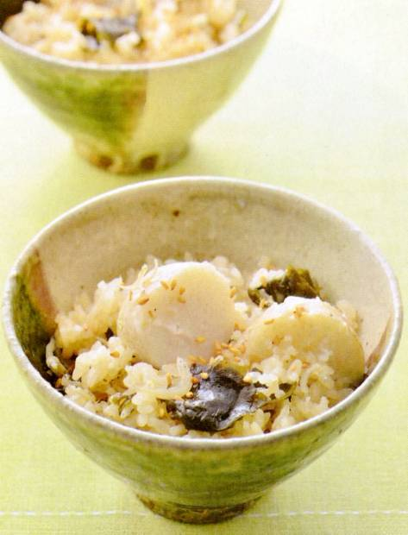

好評
発売中
エネルギー
323kcal
塩分1.1g
調理時間
40分

家の光レシピ

『家の光』は、魅力的な暮らし方を提案します。


調理●舘野鏡子 『家の光』２０２４年２月号「家の光料理カード」掲載

エネルギー
２９３ｋｃａｌ
塩分２.０ｇ
調理時間２０分


ニンジンぎっしりバーグ

～ ボリボリとしたニンジンの食感がくせになる ～
牛豚合いびき肉･･････････３００ｇ
ニンジン････････２本(約２５０ｇ)
溶き卵････････････････････１個分
白ワイン(または酒)・薄力粉
････････････････････各大さじ２
ウスターソース･･････････小さじ２
塩･･････････････････小さじ１／２
すりおろしニンニク･･････････少々
トマトケチャップ････････大さじ３
赤ワイン････････大さじ１と１／２
しょうゆ・ウスターソース・
オリーブオイル････････各小さじ１
オリーブオイル ベビーリーフ
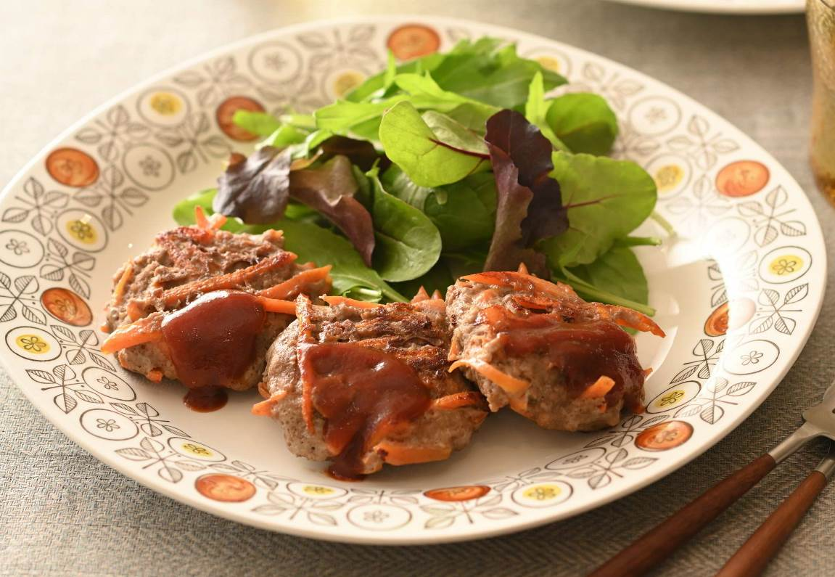
材料（４人分）

Ａ

Ｂ

２月号好評発売中

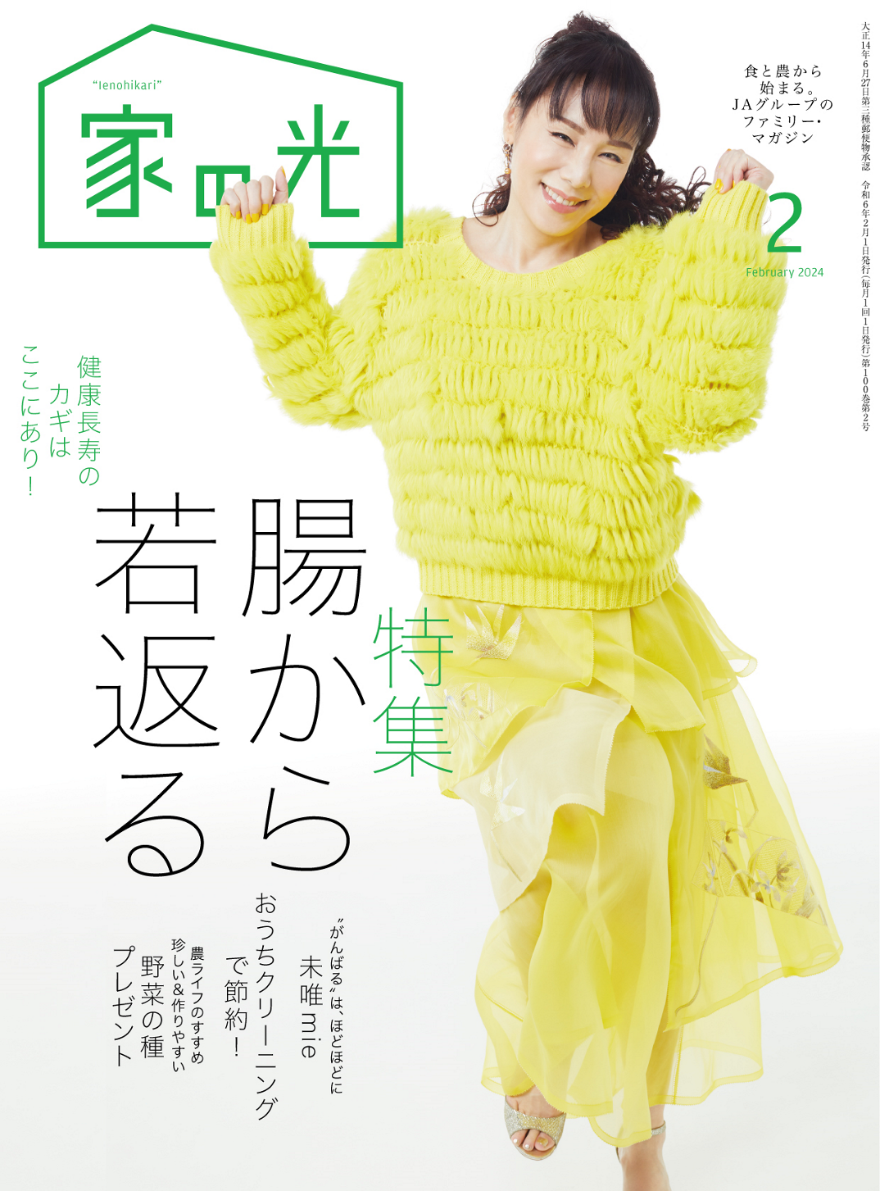
➊ニンジンは４～５ｃｍ長さの斜め薄切りにして３ｍｍ幅の細切りにする。
➋ボウルにひき肉とＡを練り混ぜる。ニンジンも混ぜ、１２等分にして５ｃｍ大に成形する。
➌フライパンにオリーブオイル大さじ１を熱し、②を入れてふたをし弱めの中火で４～５分蒸し焼きにして裏返し、同様に３～４分焼く。
➍耐熱容器にＢを入れてラップフィルムをし、電子レンジ(６００Ｗ)で４０秒加熱する。
➎器に③とベビーリーフ適量を盛り、④のソースをかける。
作 り 方

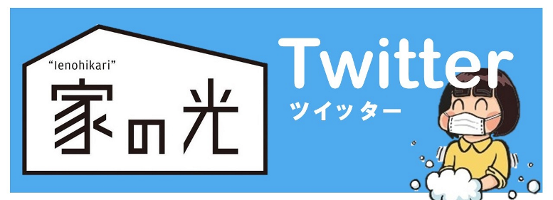


お問い合わせ・お申し込みはＪＡ窓口まで



